Российская Федерация  Республика Саха (Якутия)  МУНИЦИПАЛЬНОЕ ОБРАЗОВАНИЕ  «Мирнинский район» РС(Я) | 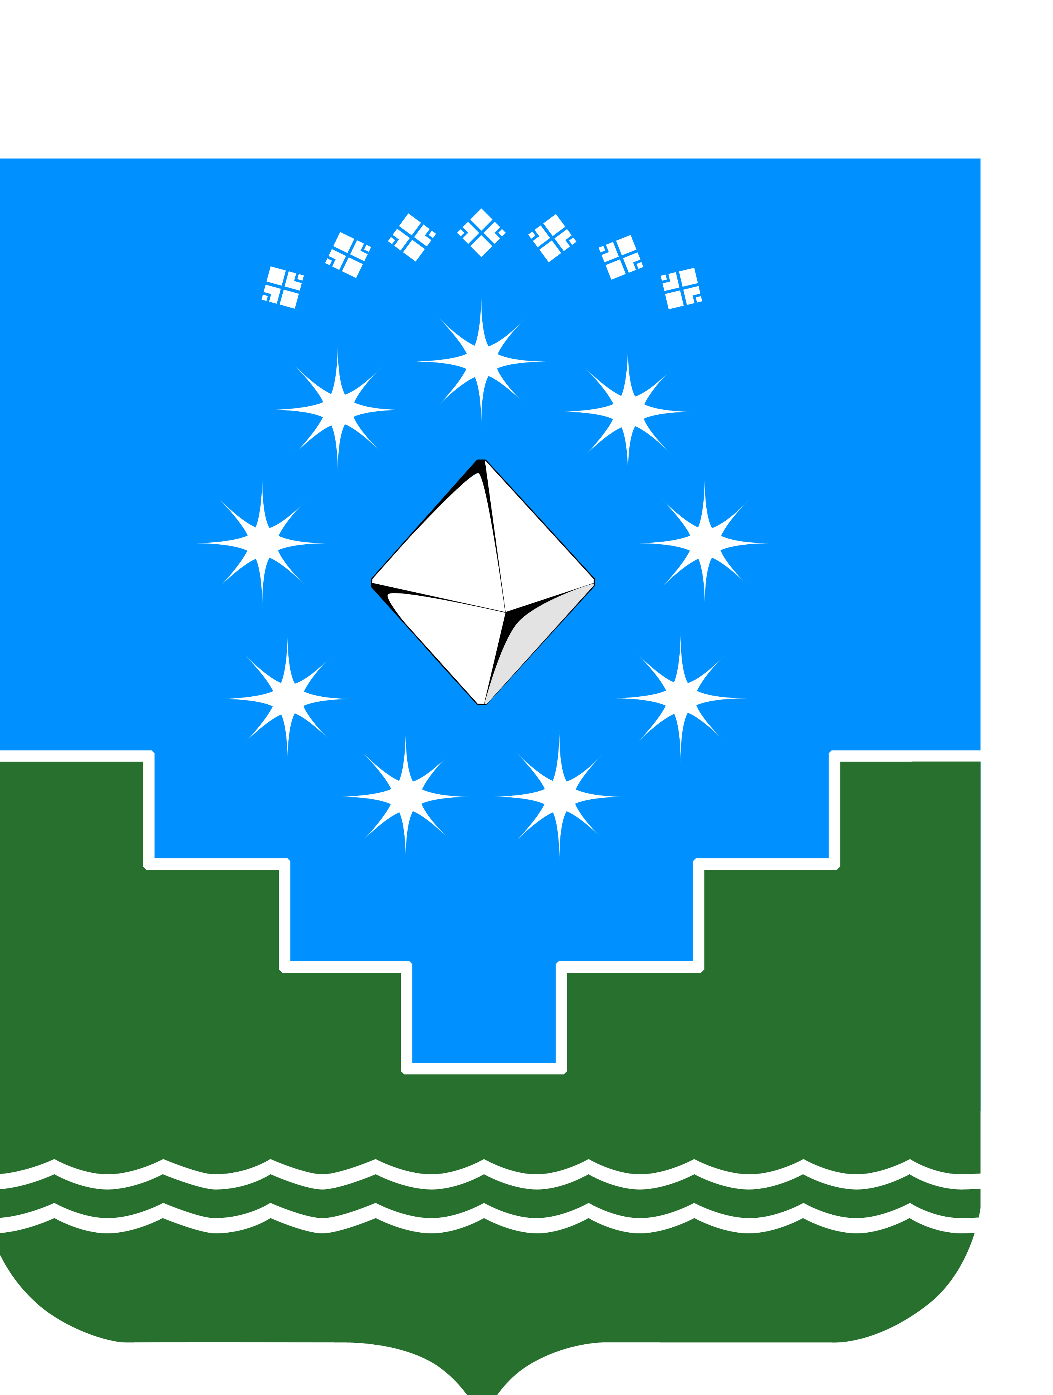 | Россия Федерацията (Россия)  Саха Өрөспүүбүлүкэтэ  «Мииринэй оройуона»  МУНИЦИПАЛЬНАЙ ТЭРИЛЛИИ

Мирнинский районный Совет Депутатов
Председатель

14 ноября 2023г. №20

ПОСТАНОВЛЕНИЕ

О проведении внеочередного
заседания Президиума
опросным путём

В соответствии со статьями 77, 80, 110 Регламента районного Совета депутатов, на основании протокола заседания конкурсной комиссии по результатам проведения конкурса на замещение вакантной должности руководителя Секретариата Мирнинского районного Совета депутатов от 01.11.2023г.,
ПОСТАНОВЛЯЮ:
- Провести 15 ноября 2023 года опросным путем заседание Президиума районного Совета депутатов №3 с включением в повестку дня вопроса:
«О согласовании кандидатуры для назначения на должность муниципальной службы руководителя Секретариата Мирнинского районного Совета депутатов».
2. Секретариату районного Совета депутатов (Силяндина Е.С.) для организации голосования направить настоящее постановление и проект решения членам Президиума районного Совета депутатов.
- Членам Президиума направить в Секретариат результаты голосования по представленному проекту решения до 18:00 ч. 15 ноября 2023 года.
- Настоящее постановление подлежит опубликованию в установленном Уставом МО «Мирнинский район» Республики Саха (Якутия) порядке.
- Контроль исполнения настоящего постановления оставляю за собой.

Председатель П.В. Шелехов

СОГЛАСОВАНО:

- И.о. руководителя Секретариата районного Совета депутатов |  | Е.С. Силяндина

- Начальник контрольно-правового управления Администрации района |  | Л.Ю. Маркова

